Практичне заняття з ФЕМУ Формування уявлень про геометричні фігури у дітей молодшого та середнього віку
План
1.Обговорення запропонованих питань для дискусії.
2. Рішення педагогічних завдань.
3. Захист завданнь №1,№2
№1 обов'язкове завдання

1. Скласти тези до лекції за 10.03.23.
2. Скласти мету та хід заняття до теми "Геометричні фігури в середній групі" дотримуючись структури заняття та добору наочних методів та прийомів.
3. Підготуватись до проведення заняття за конспектом на практичному занятті
№ 2 обов'язкове завдання
1. Дати опис дидактичної або розвиваючої гри за вибором студента («Танграм», «Монгольська гра», «Колумбове яйце», «Склади квадрат»), виготовити наочність до неї.

Головоломка "Монгольська гра"
Різновид геометричної головоломки, на подобі "Танграма" або "Квадрата Піфагора".
Головоломка являє собою квадрат розрізаний на 11 частин: 2 квадрата, один великий прямокутник, 4 маленьких прямокутника, трикутника 4. Краще всього виготовити таку головоломку з двостороннього картону або пластику.
Суть гри - збирати фігурки з даних елементів за принципом мозаїки. 4=5 рр.ж складати фігури за прикладом,

Як можна грати:
Складати геометричні фігури за зразком. В інтернеті можна знайти готові завдання з відповідями, а можна придумати завдання для своєї дитини і самим.
Для того, щоб намалювати фігури Вам знадобиться аркуш у клітинку. Можна взяти звичайний аркуш зі шкільного папери. Елементи, з яких складається "Монгольська гра" дуже прості, і вам не складе великої праці скласти з них композиції.

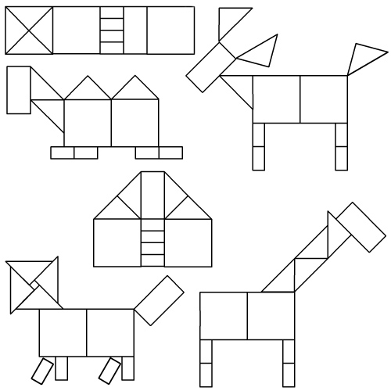

Гра-головоломка "Танграм"

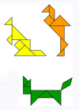 |  | Гра "Танграм"  "Танграм" часто називають "аркада з картону" або "геометричним конструктором".  Це одна з нескладних головоломок, яка під силу дитині з 3,5-4 років.
Гра дуже проста у виготовленні.
Квадрат 8х8 см з картону, пластику, однаково розфарбований з двох сторін розрізають на 7 частин.
У результаті виходить 2 великих, 1 середній і 2 маленьких трикутник, квадрат і паралелограм. Використовуючи всі 7 частин, щільно приєднуючи їх один до одного, можна скласти дуже багато різних зображень за зразками і за власним задумом.

Пропонуємо зробити довговічні деталі для цієї головоломки з пластику, який є, напевно, в кожному будинку - це коробки з під DVD фільмів. Ці коробки досить легко ріжуться ножицями. Якщо вас будуть бентежити гострі кути деталей, то їх можна трохи закруглити.

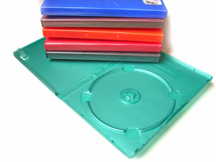

в результаті вправ і завдань до цієї гри дитина навчиться аналізувати прості зображення, виділяти в них геометричні фігури, навчиться візуально розбивати цілий об'єкт на частини і навпаки складати з елементів задану модель.

З чого почати?

- Найперше вправу з такою грою - складання фігур з двох-трьох елементів. Наприклад трикутників скласти квадрат, трапеція. Дитина повинен зорієнтуватися у головоломці: порахувати всі трикутники, порівняти їх за розміром.
- Потім можна просто прикладати деталі один до одного і подивитися, що вийде: грибок, будиночок, ялинка, бантик, цукерка...
Можна в процесі гри розповісти, що головоломку називають "Танграмом" в честь вченого, який її придумав.

Другий етап

- Через кілька уроків та ігор з танграмом, можна переходити до вправ зі складання фігурок по заданому наприклад. У завданнях потрібно використовувати всі 7 елементів головоломки.
Почніть зі складання зайця, це найпростіша з наведених нижче фігур.

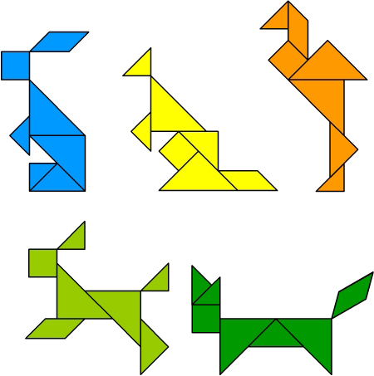

2. Познайомитись з варіантами головоломок з паличками І та ІІ групи складності.
3. Виготовити зразки демонстраційних геометричних фігур (круг, квадрат, трикутник, прямокутник, ромб, овал, трапеція) .

1. Питання для дискусії:
1.1. Фізіологічні механізми, які беруть участь в сприйнятті форми предметів і геометричних фігур.
1.2. Особливості сприйняття форми предметів і геометричних фігур дітьми 4 р.ж
1.3. Етапи розглядання і порівняння фігур у середній групі (Березина Р. Л.)
- Показ студентами етапів, прийомів обстеження геометричних фігур
- Проведення студентами дидактичних ігор з геометричними фігурами в молодшій та середній групі
1.5. Використання дидактичних ігор і вправ з геометричним матеріалом для інтелектуального розвитку дошкільників (в різних вікових групах).
1.6. Діагностика сформованості геометричних уявлень у дітей дошкільного віку.
Завдання № 1: В 4 роки багато дітей сприймають геометричні фігури як іграшки або за аналогією з добре знайомими предметами: циліндр називають склянкою, прямокутник - віконцем, овал - яєчком, куля - м'ячиком. У 5-6 років діти порівнюють предмети з відомими постатями: м'яч як куля, тарілка як коло, ваза як циліндр, овал як яйце.
питання: Чи закономірні такі порівняння? Дайте психолого-педагогічне обгрунтування цих фактів. Як враховує ці особливості програма розвитку елементарних математичних уявлень в дитячому садку?
Завдання № 2: У вихователя в руках таблиця із зображенням фігур різного кольору і розміру. У центрі таблиці стрілка. У дітей такі ж картки, на яких намальовані предмети. Вихователь стрілкою показує на фігуру, діти піднімають картку, на якій предмет має ту ж форму, вони повинні пояснити, чому підняли саме цю картку.
питання: У якої вікової групи і з якою метою може проводитися цю вправу? Яке місце в занятті з математики може займати така гра?

1.3) - Ознайомлення дітей з геометричними фігурами в середній групі дитячого садка.
У методиці навчання дітей середньої групи відмітним є більш детальне обстеження геометричних фігур. У дитини розвивають вміння бачити, який геометричній фігурі або якому їх поєднанню відповідає форма того чи іншого предмета.
Спочатку діти вправляються в зіставленні геометричних фігур з предметами подібною форми. Вони підбирають предмети до моделей фігур. Так вдається відокремити моделі геометричних фігур від інших предметів, додати їм значення зразків. Проводяться ігрові вправи: «Знайди предмет такої ж форми», «Знайди те, що я скажу» та ін. З новими геометричними фігурами дітей знайомлять, порівнюючи їх моделі з уже знайомими або один з одним: прямокутник з квадратом, циліндр з кубом або кулею.
Від безпосереднього порівняння предметів з геометричними зразками діти переходять до словесного опису їх форми, до узагальнення. Порядок розглядання і порівняння фігур може бути таким: що це? Якого кольору? Якого розміру (величини)? З чого зроблені? Чим відрізняються? Чим схожі? Для вправ спочатку підбирають предмети простої форми, які не мають деталей. Доцільно використовувати предмети як одного виду (різної форми - прапорці, дощечки тощо), так і різного виду (хустку квадратний, шарфик прямокутний, косинка, краватка трикутні). Діти вибирають предмети зазначеної форми (з 4-5 шт.), Підбирають картинки із зображенням предметів відповідної форми; називають якої форми предмети намальовані на таблиці. Пізніше їм пропонують знайти предмети зазначеної форми в певних місцях кімнати («Подивіться, чи є на поличці предмети, схожі на циліндр»), проводять ігри «Подорож по груповій кімнаті», «Знайди те, що заховане ».
Постійно використовують прийоми осязательно-рухового обстеження предметів. Діти обводять контур предметів, обмацують їх. Можна задати, наприклад, такі питання: «Як ви здогадалися, що косинка трикутна, а тарілка кругла? Чим схожі предмети? »Діти роблять узагальнення за ознакою форми. В кінці року їм пропонують описати форму предметів, що складаються з 2-5 частин (неваляшка, машина та ін.) Основними прийомами можуть бути: практичні дії з предметами (катають, ставлять); накладання і прикладання; обведення по контуру, обмацування; вправи в угрупованні та впорядкування - дидактичні ігри, вправи на засвоєння особливостей геометричних фігур; зіставлення форм предметів з геометричними зразками; аналіз складної форми. Від дітей потрібно розгорнуте словесне позначення своїх дій (описати форму предмета, що складається з 2-4 частин: неваляшка, машина і Л.А.Венгер, Л.І.Сисуева, Т.В.Васільева розробили 3 типи завдань в області ознайомлення дітей п'ятого року життя із формою предметів і геометричними фігурами, завдання:
- на засвоєння геометричних фігур;
- на порівняння форм реальних предметів з геометричними фігурами;
- на просторовий аналіз складової форми.

